2023年北京市分区旅游收入数据分析报告

引言

本报告基于2023年北京市各分区的旅游收入数据，旨在分析各分区旅游收入的总体情况、增长率及其在餐饮、住宿、交通、游览、购物和文化娱乐及其他类别的细分收入。通过数据分析和可视化，揭示各分区的旅游经济特征，并为相关政策制定和商业决策提供依据。

1. 数据来源与背景

本报告基于2023年北京市各分区的旅游收入数据，数据包括总收入、各分区收入及其增长率，以及餐饮、住宿、交通、游览、购物和文化娱乐及其他类别的收入细分。数据单位为亿元。

2. 数据处理与可视化过程

数据导入与处理

首先，使用Pandas库将数据组织成DataFrame，以便于后续处理和分析。

生成词云图

词云图展示了各分区的名称，词的大小与其在数据中的频率相关。名称出现频率越高，字体越大。



生成各分区总收入柱状图

该图表展示了各分区的总旅游收入，直观显示了各分区的旅游收入分布。

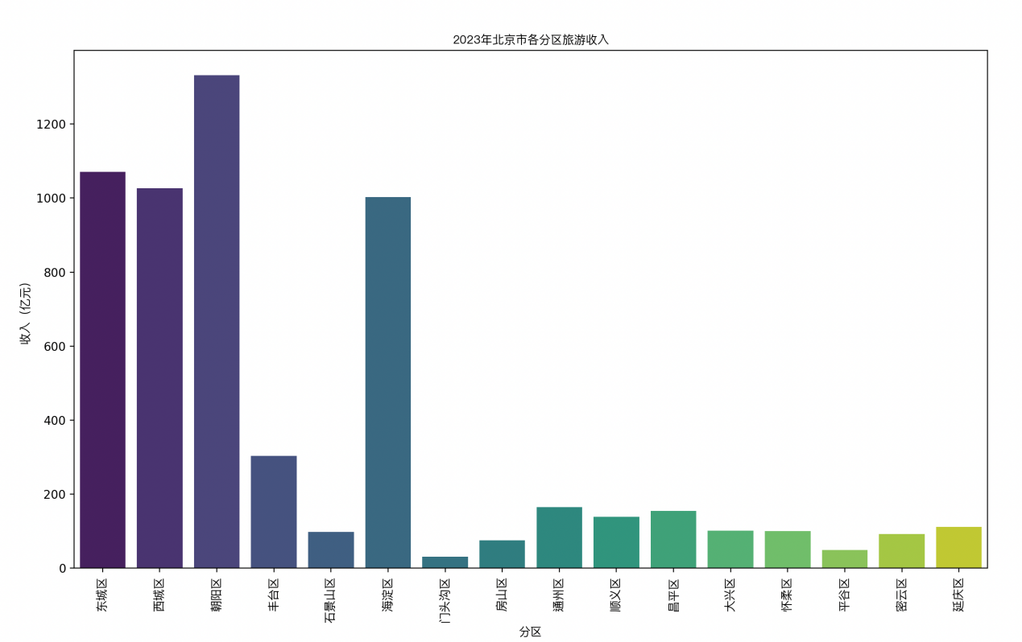

生成各分区收入增长率柱状图

该图表展示了各分区旅游收入的增长率，反映了各分区旅游收入的变化情况。

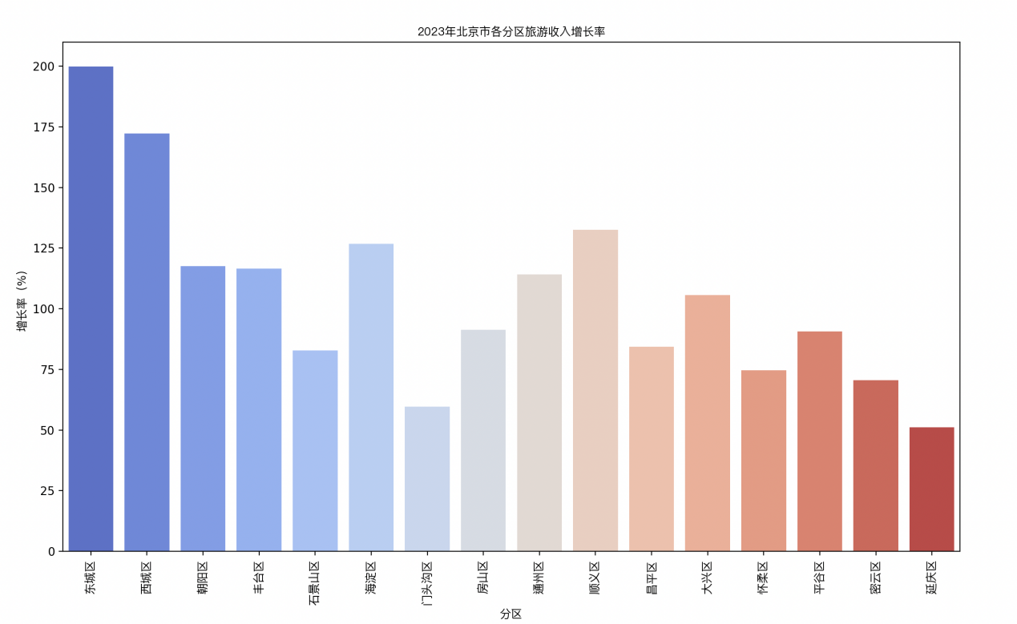

生成收入细分的堆叠柱状图

该图表展示了各分区在餐饮、住宿、交通、游览、购物、文化娱乐及其他方面的收入分布。

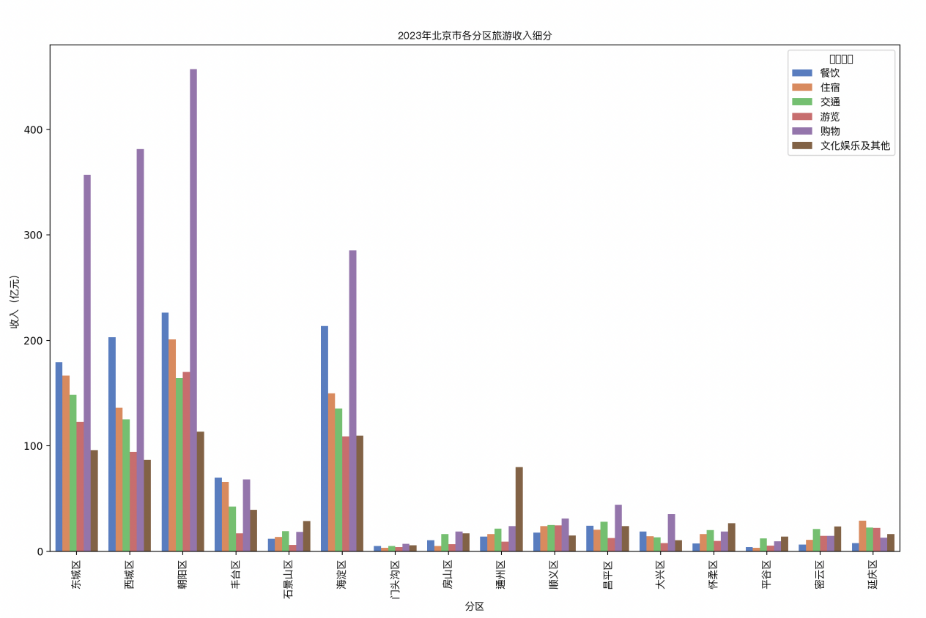

3.问题与解决方法

数据可视化美观性：为了使图表更具可读性，调整了图表的大小、颜色和标签旋转角度，确保文字不重叠，并使用合适的调色板提高视觉效果。

4.数据分析总结

各分区旅游收入分析

从总收入来看，朝阳区、东城区和西城区的旅游收入最高，分别为1332.4亿元、1070.8亿元和1026.9亿元，显示出这些地区在吸引游客方面的优势。

各分区收入增长率分析

在收入增长率方面，东城区和西城区增长率最高，分别达到199.9%和172.2%，这可能与这些区域在2023年推出的新旅游项目或政策有关。

各收入类别分析

餐饮：朝阳区和海淀区的餐饮收入较高，分别为226.4亿元和213.7亿元，显示出这些地区丰富的餐饮选择对游客的吸引力。

住宿：朝阳区的住宿收入最高，为200.9亿元，表明其拥有大量的优质住宿资源。

交通：朝阳区和东城区在交通收入方面领先，分别为164.2亿元和148.6亿元，可能得益于其优越的地理位置和便捷的交通设施。

游览：朝阳区在游览收入方面最高，为170.2亿元，这与其众多的旅游景点和活动密不可分。

购物：西城区和朝阳区在购物收入方面表现突出，分别为381.5亿元和457.2亿元，反映了其商业繁荣和购物环境的吸引力。

文化娱乐及其他：朝阳区和东城区在文化娱乐及其他类别的收入较高，显示出这两个地区在旅游娱乐设施和活动方面的优势。

5. 结论

通过对2023年北京市各分区旅游收入数据的分析，可以看出北京市整体旅游市场呈现出较好的增长趋势，特别是在东城区和西城区等中心区域。餐饮、住宿和购物仍然是旅游收入的主要来源，同时文化娱乐及其他类别的收入在部分区域也占据重要地位。分析结果为相关部门制定旅游发展策略和企业投资决策提供了重要参考。

最终，利用数据可视化工具，生成了词云图和多种柱状图，直观展示了北京市各分区旅游收入的整体情况及细分结构，为数据分析提供了有力支持。